Turinys

**Kas yra suaugusiųjų raštingumas? 3**

**Kaip patobulinti raštingumo kompetenciją per kultūrą? 4**

**Atvejo analizė 5**

**Mokymosi veikla 7**

**Papildoma mokymosi medžiaga 8**

# Kas yra suaugusiųjų raštingumas?

Paprasčiausias atsakymas į šį klausimą: suaugusiųjų raštingumas yra asmens gebėjimas skaityti ir rašyti. Ir iš tiesų, praeityje žmonės buvo laikomi raštingais tik tada, kai galėjo parašyti savo vardą. Bet kokiu lygiu šiais laikais turite mokėti skaityti ir rašyti, kad būtumėte laikomas raštingu? Ar jums reikia žinoti matematikos pagrindus – sudėti, atimti, dauginti ir dalyti, kad susigaudytumėte banko sąskaitose? Ar bendrosios žinios yra būtinos, kad būtumėte raštingas? Ar esate raštingas, jei nekalbate angliškai arba neturite pagrindinių žinių apie kitas kultūras? O kaip su skaitmeniniu raštingumu?

XXI amžiuje suaugusiųjų raštingumas reiškia suaugusiųjų gebėjimą skaityti, rašyti ir suvokti informaciją tokiu lygiu, kuris leistų veiksmingai dalyvauti visuomenės gyvenime, siekti asmeninių tikslų ir mokytis visą gyvenimą. Tai apima įvairius raštingumo įgūdžius: skaitymo, rašymo, skaičiavimo, skaitmeninio raštingumo ir problemų sprendimo.

Gebėjimas skaityti ir rašyti yra pagrindinis įgūdis, norint gauti informaciją, įsidarbinti, dalyvauti pilietinėje veikloje ar gerinant savo gyvenimo kokybę.

Sritys, kurios paprastai minimos, kai kalbama apie suaugusiųjų raštingumą, yra šios:

* Skaitymas: „Funkcinis raštingumas“ dažnai apibrėžiamas kaip gebėjimas skaityti tam tikru lygiu.
* Rašymas: rašytinį raštingumą geriausia būtų laikyti asmens gebėjimu rašyti aiškia ir tikslia kalba.
* Matematika: „Skaičiavimo įgūdis“ arba „Matematinis raštingumas“ dažniausiai reiškia gebėjimą atlikti pagrindines matematines operacijas – sudėtį, atimtį, daugybą, dalybą.
* Antroji kalba: be gimtosios kalbos mokėkite kalbėti, klausytis, skaityti ir rašyti anglų kalba.
* Kultūrinis raštingumas: gebėjimas suprasti tam tikros kultūros žmonių grupės tradicijas, reguliarią veiklą ir istoriją.
* Skaitmeninis raštingumas: technologijos atnešė naujo tipo mokymąsi, kuris nėra įtakojamas knygų ir rašymo, todėl svarbu neatsilikti nuo technologijų pažangos.

# Kaip patobulinti raštingumo kompetenciją per kultūrą?

Tarp suaugusiųjų raštingumo ir kultūros yra reikšmingas ryšys – kultūra vaidina lemiamą vaidmenį formuojant mūsų mokymosi ir raštingumo ugdymą. Raštingumas savo ruožtu gali daryti įtaką ir išsaugoti kultūros tradicijas ir papročius. Galite naudoti savo kultūros istoriją ir patirtį tam, kad pagerintumėte raštingumo kompetenciją.

Raštingumo įgūdžių tobulinimas per kultūrą suteikia daug naudos. Tai leidžia maloniu skaitymo būdu pažinti savo kultūrą ir jos istoriją bei tradicijas.

Skaitydami ir rašydami apie savo kultūrą, įgysite pasitikėjimo reikšti savo mintis ir idėjas. Jūsų unikali tapatybė pasireikš per jūsų žodžius ir suteiks galimybę su pasididžiavimu dalytis savo istorija. Jūsų kultūra yra kartų kartos perduodamų žinių šaltinis, o raštingumo įgūdžių tobulinimas įgalina išsaugoti savo kultūros paveldą. Taip užtikrinant, kad jūsų tradicijas ir istorijas ir toliau puoselėtų ateities kartos. Tobulindami savo raštingumo įgūdžius dalindamiesi istorijomis, skaitydami kartu šeimoje ir paminėdami savo kultūrą, tvirtinate ryšį su bendruomene ir rodote pavyzdį ateities kartoms.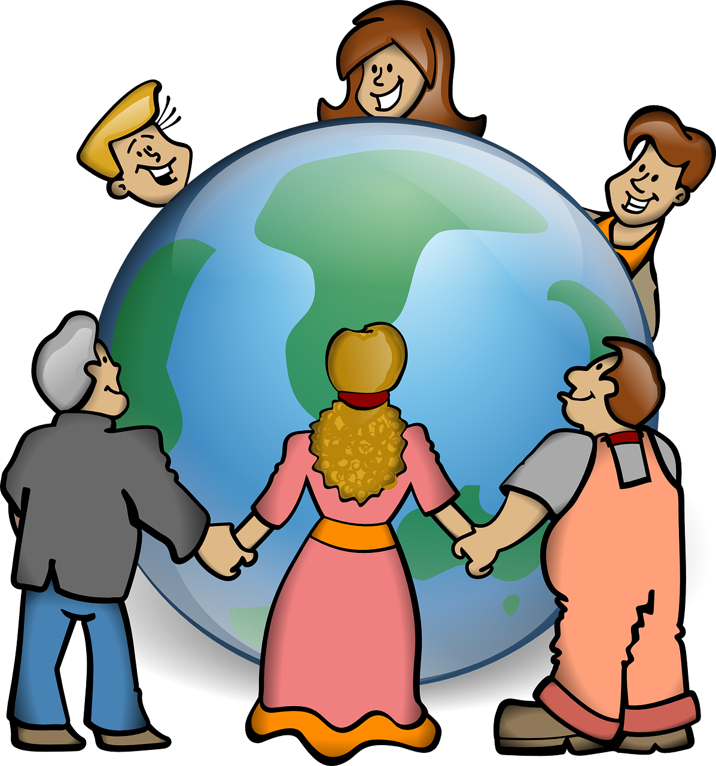

Skaitant apie įvairias kultūras yra lavinamas kultūrinis raštingumas, kuris atveria duris suprasti kitus, skatina empatiją ir praplėčia pasaulėžiūrą.

Pridėjus prie jo skaitmeninį raštingumą, pavyzdžiui, išmokus skaityti ir rašyti internete, atsivers galimybių pasaulis – prieiga prie begalės informacijos, neribotas ryšys su kitais ir naujų pomėgių atradimas.

Pagerėjęs raštingumas atvers jums duris į geresnes galimybes profesiniame ir asmeniniame gyvenime, pavyzdžiui, ieškant darbo ar bendraujant su kitais.

Mokykitės, aukite ir leiskite savo kultūrinėms šaknims būti kelrode žvaigžde jūsų kelyje į raštingumą!

# Atvejo analizė

Rupi Kaur yra indų kilmės Kanados poetė ir menininkė, kuri išreiškia savo kultūrą per savo poeziją, meną ir asmeninę patirtį. Tai reiškia, kad jos darbai gali būti panaudoti raštingumo įgūdžiams tobulinti per kultūrą.

Jos darbuose dažnai atsispindi jos kultūrinis paveldas, tapatybė ir Pietų Azijos diasporos patirtis. Dažnai nagrinėjamos tapatybės, priklausymo ir sudėtingumo būti pirmos kartos imigrantais temos. Taip pat dažnai įtraukiami Pietų Azijos tradicijų elementai, pavyzdžiui, nuorodos į kultūros šventes, šeimyninius santykius ir papročius. Ji naudoja šias nuorodas, kad pabrėžtų kultūros paveldo svarbą formuojančia jos individualią patirtį.

R. Kaur poezijoje dažnai akcentuojami moterų išgyvenimai, tokios problemos kaip lyčių vaidmenys, moteriškumas ir įgalinimas. Jos kūryba meta iššūkį stereotipams ir visuomenės lūkesčiams, kurie keliami moterims, jos pačios kultūrinėje aplinkoje.

Poetės kūryba ir menas suteikia puikią galimybę įtraukti mokinius į prasmingą ir kultūriškai svarbią raštingumo ugdymo veiklą. Pavyzdžiui, jos poezijos knygos „Pienas ir medus“ ir „Saulė ir jos gėlės“ gali būti naudojamos kaip kultūriškai svarbi skaitymo medžiaga. Ypač besimokantiems Pietų Azijoje arba tiems, kurie domisi įvairių kultūrų tyrinėjimu. Galėjimas susitapatinti su poetės kūryba padaro skaitymo patirtį prasmingesnė.

Besimokantieji gali analizuoti įvairias temas, tokias kaip tapatybė, santykiai, įgalinimas ir socialinės problemos. Kritiškai mąstyti apie kultūrinį vaizdavimą ir socialinius kontekstus. Be to, analizuodami R. Kaur poeziją, besimokantieji gali geriau suprasti kultūrų įvairovę ir poetės vaidmenį formuojant meninę raišką.

Jos kūryba peržengia Pietų Azijos kilmę ir siūlo universalias temas, todėl ir kitos kilmės skaitytojai gali susitapatinti. Skaitydami jos poeziją, besimokantieji gali apmąstyti, kaip skirtingos kultūrinės patirtys formuoja žmonių gyvenimus ir ugdo empatiją. Įtraukdami Kaur darbą į savo raštingumo ugdymo veiklą, galite pagerinti savo mokymosi patirtį, skatinti kultūrinį pasididžiavimą ir supratimo jausmą bei maloniau mokytis raštingumo.

Bendrą skaitymo patirtį taip pat sustiprina vizualieji menai. R. Kaur „Instagram“ profilyje yra publikuojami autorės nemokami eilėraščiai.

Naujausia Rupi Kaur knyga „Gydymas žodžiais“ kviečia skaitytojus į rašymo ir kūrybos pasaulį. Jos kuruojamų rašymo pratimų rinkinys skatina tyrinėti traumų, netekčių, širdgėlos, meilės, gydymo ir meilės sau temas. Galite jį naudoti norėdami įsitraukti į kūrybinį rašymą ir saviraišką, kultūrinės kilmės ir patirties pasidalijimą.

**Klausimai**

1. Kaip Rupi Kaur eilėraščiai lavina besimokančiųjų suaugusiųjų raštingumą?

_________________________________________________________________________________________________________________________________________________________________________________________________________________________________________________________________________________________________________________________________________________________

1. Kokiomis temomis ji rašo?

_________________________________________________________________________________________________________________________________________________________________________________________________________________________________________________________________________________________________________________________________________________________

1. Kaip manote, ar per kultūrą galėtumėte pagerinti savo raštingumą?

____________________________________________________________________________________________________________________________________________________________________________________________________________________________________________________________________________________

_____________________________________________________________________

# Mokymosi veikla

| **Tema** | Raštingumo kompetencija per kultūrą | | |
| --- | --- | --- | --- |
| **Veiklos pavadinimas** | Kultūros istorijos ir tradicijos | | |
| **Medžiagos tipas** | **Mokymosi veikla** | | |
| **Nuotrauka, paveikslėlis** |  | | |
| **Veiklos trukmė**  **(minutėmis)** | Mažiausiai 60 minučių (priklausomai nuo skaitomos medžiagos) | **Mokymosi rezultatai** | * Įvairių kultūrų tyrinėjimas * Raštingumo kompetencijos tobulinimas * Ugdymas visą gyvenimą trunkančios meilės mokytis ir vertinti pasaulinę įvairovę |
| **Veiklos tikslas** | Šios veiklos tikslas – tyrinėti ir vertinti įvairias kultūras skaitant, rašant ir rekflektuojant. Taip didinant raštingumo kompetenciją ir kultūrinį sąmoningumą. | | |
| **Veiklai reikalingos priemonės** | * Bet kokia skaitymo medžiaga pagal jūsų skonį (knyga, apysaka, eilėraštis) * Užrašų knygelė * Rašiklis arba pieštukas | | |
| **Detalios instrukcijos** | * **1 žingsnis:** Pasirinkite knygą, apysaką, eilėraštį ar bet kokią skaitymo medžiagą, atspindinčią kitokią nei jūsų kultūrą. Tai gali būti bet koks žanras, autorius, fizinė knyga ar skaitmeninis šaltinis, garsinė knyga. Tyrinėkite medžiagą savu tempu. * **2 žingsnis:** perskaitykite pasirinktą medžiagą. Užsirašykite pastabas ir paryškinkite ištraukas, kurios jums skamba arba suteikia įžvalgų apie vaizduojamą kultūrą. * **3 žingsnis:** Baigę skaityti, pagalvokite, ką sužinojote apie knygoje aprašomą kultūrą. Kurias dalis išryškintumėte ir kaip jos susijusios su jūsų patirtimi? * **4 žingsnis:** Pasiruoškite parašyti trumpą rašinį apie savo kultūrą, sutelkiant dėmesį į jos unikalias tradicijas, papročius ar istorinę reikšmę. Sutelkite dėmesį į paraleles tarp savo kultūros ir tos, kuri pavaizduota skaitomojoje medžiagoje. | | |

# Papildoma mokymosi medžiaga

Sveikiname, pasiekus šį etapą ir atlikus savirefleksijos užduotis, susijusias su **raštingumo kompetencijos ugdymu pasitelkiant kultūrą**. Kas toliau? Jei norėtumėte daugiau sužinoti apie temas, kurias iki šiol nagrinėjote per šią pamoką, parengėme jums šią papildomą skaitymo medžiagą. Šiame skyriuje pateikiamos nuorodos į internete rastą papildomą medžiagą ir vaizdo įrašus, kurie, mūsų manymu, padės jums žengti kitą žingsnį plėtojant savo žinias.

| **Medžiagos pavadinimas:** | Shirley Jackson „Loterija“ |
| --- | --- |
| **Tema:** | Trumpa istorija, vaizduojanti konkrečią kultūrą |
| **Įvadas:** | „Loterija“ – tai klasikinė apysaka, kurioje gilinamasi į tamsesnius mažo miestelio Amerikos kultūros aspektus. |
| **Ką gausite naudodamiesi šia medžiaga?** | Geresnį suvokimą apie konkrečią kultūrą tuo pačiu lavinant raštingumo įgūdžius. Taip pat galima lyginti savo ir Amerikos kultūras. |
| **Nuoroda:** | <https://www.newyorker.com/magazine/1948/06/26/the-lottery> |

| **Medžiagos pavadinimas:** | Raštingumas yra atsakymas |
| --- | --- |
| **Tema:** | Raštingumo svarba |
| **Įvadas:** | Jonas dalijasi stulbinančiu globalaus neraštingumo problemos mastu. Taip pat tarptautiniu potencialu, kuris neišnaudojamas raštingumo didinimui, didesnei socialinei ir ekonominei lygybei, kurią galima suteikti kitai pasaulio kartai. |
| **Ką gausite naudodamiesi šia medžiaga?** | Sužinosite kaip apibrėžiamas raštingumas, kiek žmonių pasaulyje vis dar yra neraštingi ir apie transformuojančią raštingumo galią. |
| **Nuoroda:** | <https://www.youtube.com/watch?v=z-h-BhcV7DM> |

